# UNIVERSIDAD NACIONAL DE CHIMBORAZO FACULTAD DE INGENIERIA

**ESCUELA DE INGENIERIA EN TECNOLOGIAS DE LA INFORMACION**

# CUARTO SEMESTRE

INVESTIGACION FORMATIVA

PRIMER PARCIAL

ASIGNATURA DE GESTION DE SERVIDORES

**1.- ESPECIFICACIÓN DE REQUERIMIENTOS.**

Implementar un escenario en GNS3 como se muestra en la figura con los requerimientos siguientes:

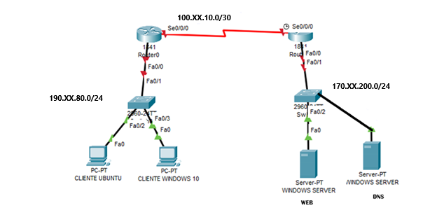

El Cliente Ubuntu Escritorio y Cliente Windows 10 pueda acceder a [www.investigacionX.com](http://www.investigacionX.com) y a [www.cuartosemestreX.ec:84](http://www.cuartosemestreX.ec:84)

**2. Objetivos**

General : Implementar un escenario con Arquitectura Cliente Servidor para acceso a servidor web y DNS implementados sobre Windows Server.

Específicos

* + - Investigar la instalación y configuración del Sistema Operativo Windows Server
    - Implementar sobre la versión de Windows Server instalada un servidor web y un servidor DNS
    - Implementar sobre el simulador GNS3 un escenario de red para acceso a las URL requeridas

**3.- ENTREGABLES DE LA INVESTIGACION FORMATIVA.**

* + - DOCUMENTO con el formato de la investigación formativa de SICOA (Documento Habilitante)
    - La defensa del Proyecto es INDIVUDUAL SOBRE 5 PUNTOS

**4.- RUBRICA DE CALIFICACION**

|  |  |
| --- | --- |
| **DEFENSA DE LA INVESTIGACION** | **CALIFICACION** |
| Acceso [www.investigacionX.com](http://www.investigacionX.com) desde los dos clientes | 1.5 |
| Acceso [www.cuartosemestreX,ec:84](http://www.cuartosemestreX,ec:84) desde los dos clientes | 1.5 |
| Respuesta a Preguntas | 2 |
| TOTAL | 5 |

**GRUPOS**

**GRUPO 3**

Diaz

Inca

Peñafiel

Zurita

**GRUPO 4**

Arellano

Tingo

Matza

Guaraca

**GRUPO 2**

Romero

Molina

Piedra

Musuña

**GRUPO 1**

Valdivieso

Castro

Ruiz

Chasi

**GRUPO 5**

**Basantes**

**Loza**

**Medina**

**GRUPO 6**

**Flores**

**Colcha**

**Criollo**